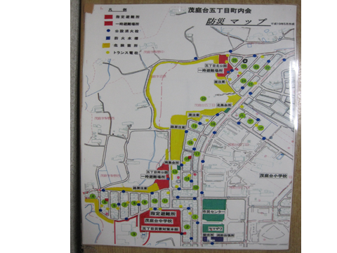
YY防災ネット様 提供
【作成の流れ（例）】
・各市町村の住宅を担当する部署へ行き、地図（住宅の青写真）を入手する。
・地域の危険個所や一時避難場所、医療機関などを確認しながら「まち歩き」を行い、
地図に書き込む情報を集める。
・項目ごとに色を分け、着色していく。
（例）危険個所⇒黄色 一時避難場所⇒赤色 医療機関⇒緑色 ・・・
・記入が漏れている譲歩がないか、皆で話し合う。
◎完成した防災マップは、ラミネート加工等しておくと、水に濡れても使用できる。

【注意点】
・世帯主の名前「個人情報」が記入されている住宅地図は、使用してはいけない。
・必ずコピー（複製）をとって地域の住民に配布し、住民同士で災害情報を共有する。
・防災訓練等で使用し、安全な避難経路などを事前に把握する。

